
Об утверждении плана по управлению пастбищами и их использованию по городу Актобе на 2021-2022 годы
С истёкшим сроком
Решение маслихата города Актобе Актюбинской области от 28 декабря 2021 года № 130. Прекращено действие в связи с истечением срока

В соответствии со статьей 6 Закона Республики Казахстан "О местном государственном управлении и самоуправлении в Республике Казахстан", с подпунктом 2-1) пункта 1 статьи 15 Земельного кодекса Республики Казахстан, с пунктом 1 статьи 8 Закона Республики Казахстан "О пастбищах", маслихат города Актобе РЕШИЛ:
1. Утвердить план по управлению и использованию пастбищ по городу Актобе на 2021-2022 годы согласно приложению к настоящему решению.
2. Возложить на государственное учреждение "Отдел земельных отношений города Актобе" обеспечение выполнения плана по управлению пастбищами и их использованию по городу Актобе на 2021-2022 годы.
3. Государственному учреждению "Отдел сельского хозяйства города Актобе" в установленном законодательством порядке обеспечить:
1) направление настоящего решения на официальное опубликование в Эталонном контрольном банке нормативных правовых актов Республики Казахстан;
2) размещение настоящего решения на интернет-ресурсе маслихата города Актобе после его официального опубликования.
4. Настоящее решение вводится в действие по истечении десяти календарных дней после дня его первого официального опубликования.
Секретарь маслихата города Актобе | А. Даржанова
Утвержден решением маслихата города Актобе от 28 декабря 2021 года № 130
План по управлению пастбищами и их использованию по городу Актобе на 2021-2022 годы
Сноска. План с изменениями, внесенными решением маслихата города Актобе Актюбинской области от 22.07.2022 № 181 (вводится в действие по истечении десяти календарных дней после дня его первого официального опубликования).
Настоящий План по управлению пастбищами и их использованию по городу Актобе на 2021-2022 годы (далее – План) разработан в соответствии с Законом Республики Казахстан от 23 января 2001 года "О местном государственном управлении и самоуправлении в Республике Казахстан", Законом Республики Казахстан от 20 февраля 2017 года "О пастбищах" приказом Заместителя Премьер-Министра Республики Казахстан - Министра сельского хозяйства Республики Казахстан от 24 апреля 2017 года № 173 "Об утверждении Правил рационального использования пастбищ" (зарегистрирован в Министерстве юстиции Республики Казахстан 28 апреля 2017 года № 15090), приказом Министра сельского хозяйства Республики Казахстан от 14 апреля 2015 года № 3-3/332 "Об утверждении предельно допустимой нормы нагрузки на общую площадь пастбищ" (зарегистрирован в Министерстве юстиции Республики Казахстан 15 мая 2015 года № 11064).
План принимается в целях рационального использования пастбищ, устойчивого обеспечения потребности в кормах и предотвращения процессов деградации пастбищ.
План содержит:
1) схему (карту) расположения пастбищ на территории административно-территориальной единицы в разрезе категорий земель, собственников земельных участков и землепользователей на основании правоустанавливающих документов, согласно приложению 1 к настоящему Плану;
2) приемлемые схемы пастбищеоборотов, согласно приложению 2 к настоящему Плану;
3) карту с обозначением внешних и внутренних границ и площадей пастбищ, в том числе сезонных, объектов пастбищной инфраструктуры, согласно приложению 3 к настоящему Плану;
4) схему доступа пастбищепользователей к водоисточникам (озерам, рекам, прудам, копаням, оросительным или обводнительным каналам, трубчатым или шахтным колодцам), составленную согласно норме потребления воды, согласно приложению 4 к настоящему Плану;
5) схему перераспределения пастбищ для размещения поголовья сельскохозяйственных животных физических и (или) юридических лиц, у которых отсутствуют пастбища, и перемещения его на предоставляемые пастбища, согласно приложению 5 к настоящему Плану;
6) схему размещения поголовья сельскохозяйственных животных на отгонных пастбищах физических и (или) юридических лиц, не обеспеченных пастбищами, расположенные при городе областного значения согласно приложению 6 к настоящему Плану;
7) календарный график по использованию пастбищ, устанавливающий сезонные маршруты выпаса и передвижения сельскохозяйственных животных, согласно приложению 7 к настоящему Плану;
7-1) карту с обозначением внешних и внутренних границ и площадей пастбищ, необходимых для удовлетворения нужд населения для выпаса сельскохозяйственных животных личного подворья, в зависимости от местных условий и особенностей, согласно приложению 8 к настоящему Плану;
8) иные требования, необходимые для рационального использования пастбищ на соответствующей административно-территориальной единице города Актобе.
План принят с учетом сведений о состоянии геоботанического обследования пастбищ, сведений о ветеринарно-санитарных объектах, данных о численности поголовья сельскохозяйственных животных с указанием их владельцев – пастбищепользователей, физических и (или) юридических лиц, данных о количестве гуртов, отар, табунов, сформированных по видам и половозрастным группам сельскохозяйственных животных, сведений о формировании поголовья сельскохозяйственных животных для выпаса на отгонных пастбищах, особенностей выпаса сельскохозяйственных животных на культурных и аридных пастбищах, сведений о сервитутах для прогона скота и иных данных, предоставленных государственными органами, физическими и (или) юридическими лицами.
По административно-территориальному делению в городе Актобе имеются два района – Алматы и Астана и 22 жилых массива.
Общая площадь земель территории города Актобе 233758 гектар (далее – га), из них пастбищные земли – 97037 га, земли крестьянских хозяйств – 58127 га, земли негосударственных сельскохозяйственных юридических лиц-34820 га,
По категориям земли подразделяются на:
земли сельскохозяйственного назначения – 138883 га;
земли населенных пунктов – 53262 га, в том числе пастбища населенных пунктов-35771 га;
земли промышленности, транспорта, связи, для нужд космической деятельности, обороны, национальной безопасности и иного несельскохозяйственного назначения – 14570 га;
земли особо охраняемых природных территорий, земли оздоровительного, рекреационного и историко-культурного назначения – 1020 га;
земли лесного фонда – 12102 га
земли водного фонда – 2421 га;
земли запаса – 30929 га, в том числе земли пастбищ 10878 га.
Климат региона резко континентальный, зима сравнительно холодная, лето жаркое и засушливое. Среднегодовая температура воздуха в январе – -14; -35°С, в июле +24; +38°С. Средний размер осадков составляет -30 мм, а годовой - 214 мм.
Растительный покров района разнообразный, включает примерно 118 видов. Самые распространенные из них зерновые и астроцветные травы.
Почвы светлокаштановые, на юге встречаются солончаковые земли. Толщина плодородной почвы 40-50 см.
В настоящее время по городу Актобе по всем категориям хозяйств имеются 15564 голов крупного рогатого скота, 27059 голов мелкого рогатого скота (овцы, козы), 4628 голов лошадей, 212 голов верблюда и 864808 птиц.
В жилых массивах районов города действуют 5 ветеринарных пунктов, 2 скотомогильника и 7 сибиро-язвенных захоронений.
Для обеспечения сельскохозяйственных животных по городу Актобе имеются всего 97037 га пастбищных угодий. В границах жилых массивов и населенного пункта числится 35771 га пастбищ, в землях запаса имеются 24868 га пастбищных угодий.
В населенных пунктах, а также во многих крестьянских хозяйствах в связи ростом поголовья скота особенно поголовья лошадей ощущается недостаток пастбищных угодий, всего личным подворьям необходимо дополнительно 40150 га пастбищных угодий.
Для решения этих проблем отделом земельных отношений для обеспечения пастбищными угодиями скот частного сектора были дополнительно выделены 9093 га пастбищ в 13 жилых массивах города, в том числе Акшат-420 га, Белогорка-220 га, Белогорский карьер-400 га, Олке- 1290 га, К.Нокина-245 га, Садовый-396га, Курайли-181 га, Георгиевка-431 га, Елек-137 га, Орлеу-343 га, Жанаконыс-1000 га, Куршасай-1100 га, Шилисай-1064 га. Необходимо рационально использовать выделяемые пастбищные угодья для пастьбы скота личных подсобных хозяйств населения и при возможности дополнительно выделить площади из земель запаса города Актобе.
Также, для обеспечения ветеринарно–санитарными объектами запланировать строительство мест для купания животных по всем населенным пунктам города Актобе, строительство новых и обновление имеющихся пунктов фиксации и обработки сельскохозяйственных животных.
Приложение 1 к решению
маслихата города Актобе
от 28 декабря 2021 года № 130
Схема (карта) расположения пастбищ на территории административно-территориальной единицы в разрезе категорий земель, собственников земельных участков и землепользователей на основании
Сноска. Приложение 1 – в редакции решения маслихата города Актобе Актюбинской области от 22.07.2022 № 181 (вводится в действие по истечении десяти календарных дней после дня его первого официального опубликования).

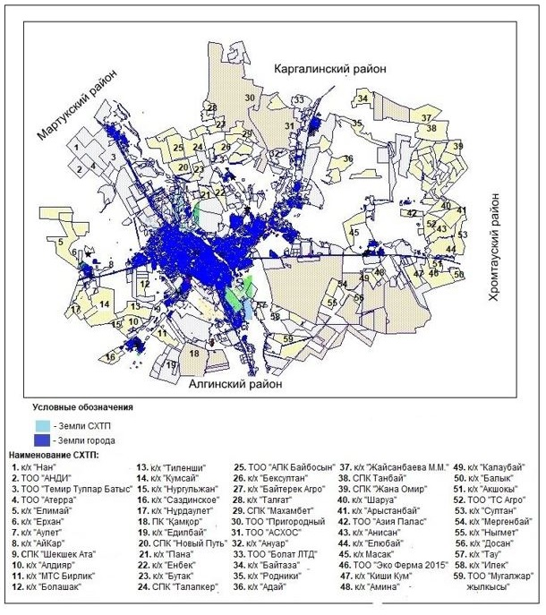

Приложение 2 к Плану по управлению пастбищами и их использованию по городу Актобе на 2021-2022 годы
Приемлемые схемы пастбищеоборотов

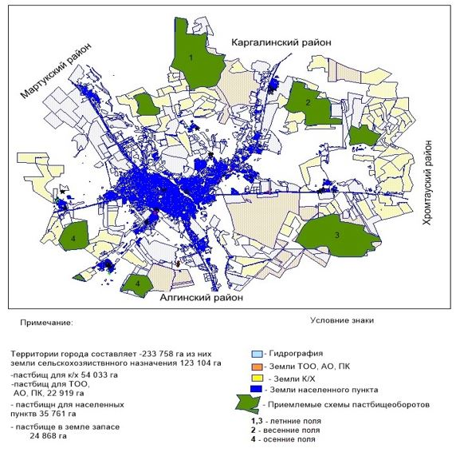

Приложение 3 к Плану по управлению пастбищами и их использованию по городу Актобе на 2021-2022 годы
Карта с обозначением внешних и внутренних границ и площадей пастбищ, в том числе сезонных, объектов пастбищной инфраструктуры

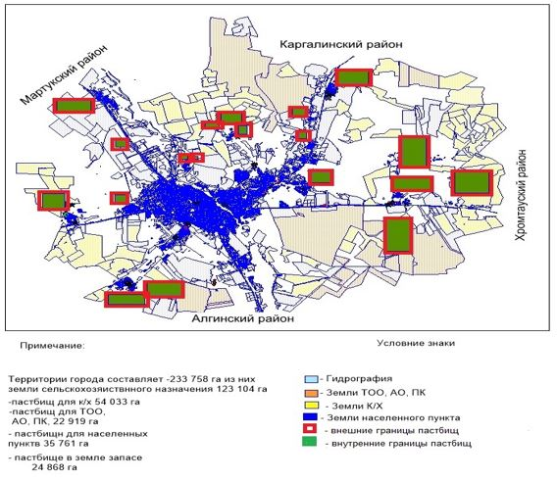

Приложение 4 к Плану по управлению пастбищами и их использованию по городу Актобе на 2021-2022 годы
Схема доступа пастбищепользователей к водоисточникам (озерам, рекам, прудам, копаням, оросительным или обводнительным каналам, трубчатым или шахтным колодцам), составленную согласно норме потребления воды

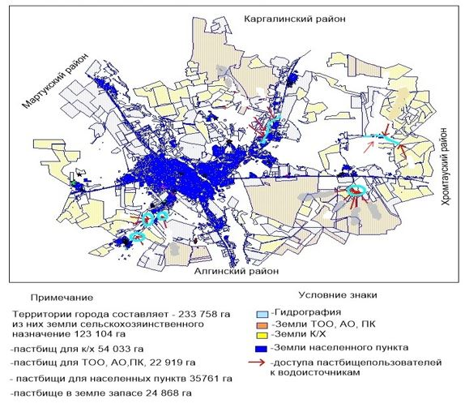

Приложение 5 к Плану по управлению пастбищами и их использованию по городу Актобе на 2021-2022 годы
Схема перераспределения пастбищ для размещения поголовья сельскохозяйственных животных физических и (или) юридических лиц, у которых отсутствуют пастбища, и перемещения его на предоставляемые пастбища

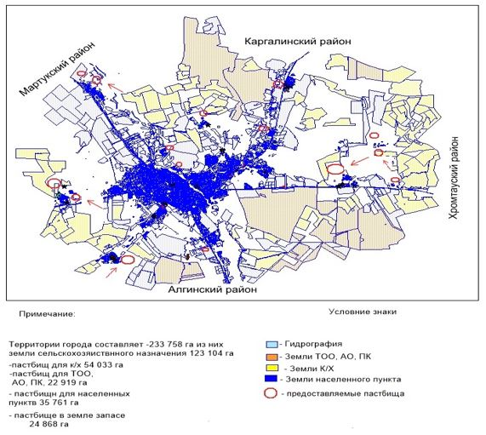

Приложение 6 к Плану по управлению пастбищами и их использованию по городу Актобе на 2021-2022 годы
Схема размещения поголовья сельскохозяйственных животных на отгонных пастбищах физических и (или) юридических лиц, не обеспеченных пастбищами, расположенными при городе областного значения.

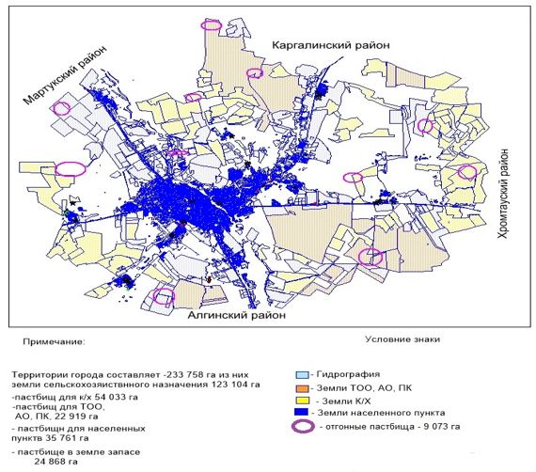

Приложение 7 к Плану по управлению пастбищами и их использованию по городу Актобе на 2021-2022 годы
Календарный график по использованию пастбищ, устанавливающий сезонные маршруты выпаса и передвижения сельскохозяйственных животных.

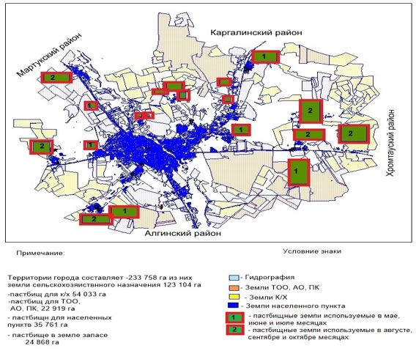

Приложение 8 к решению
маслихата города Актобе
от 28 декабря 2021 года № 130
Карта пастбищных земель частного сектора жилого массива Жанаконыс
Сноска. План дополнен приложением 8 в соответствии с решением маслихата города Актобе Актюбинской области от 22.07.2022 № 181 (вводится в действие по истечении десяти календарных дней после дня его первого официального опубликования).

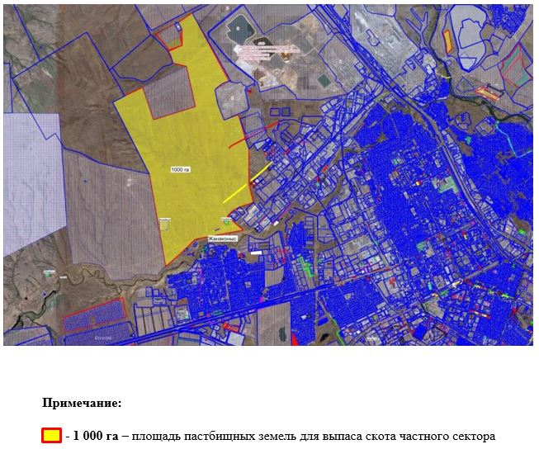

Карта пастбищных земель частного сектора жилого массива Курашасай

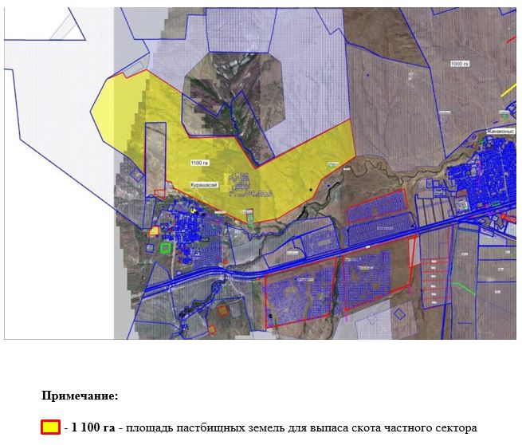

Карта пастбищных земель частного сектора жилого массива Сазда

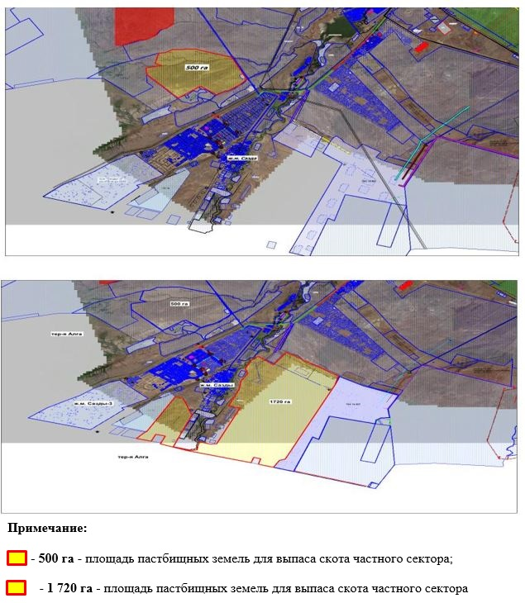

Карта пастбищных земель частного сектора жилого массива Акжар

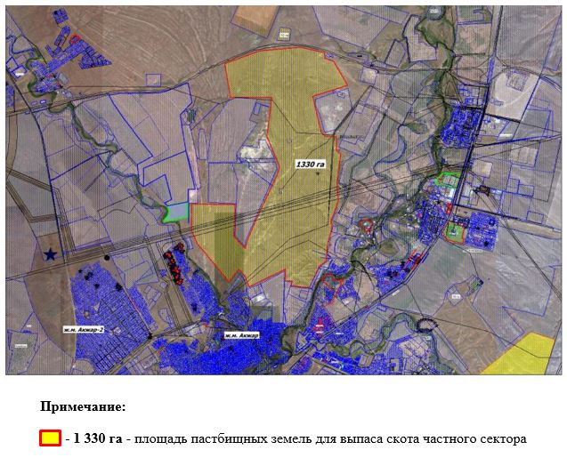

Карта пастбищных земель частного сектора жилого массива Акшат

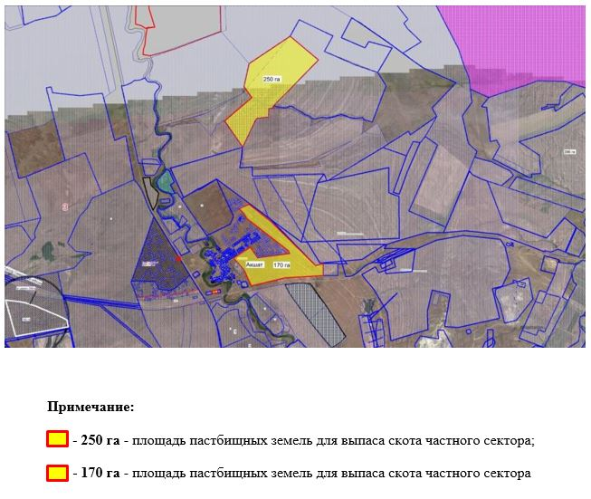

Карта пастбищных земель частного сектора жилого массива Белогорка

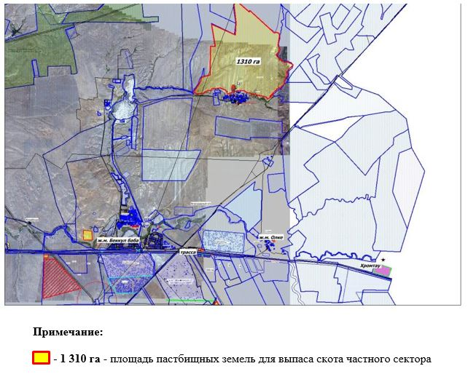

Карта пастбищных земель частного сектора жилого массива Белогорский карьер

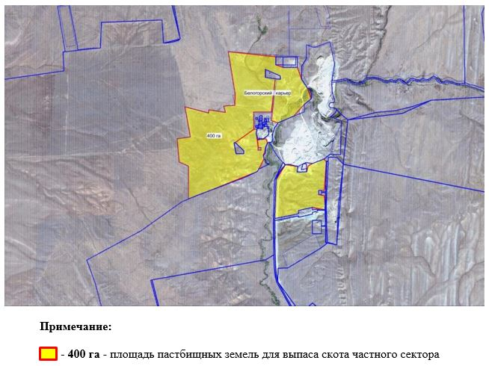

Карта пастбищных земель частного сектора жилого массива Курайли

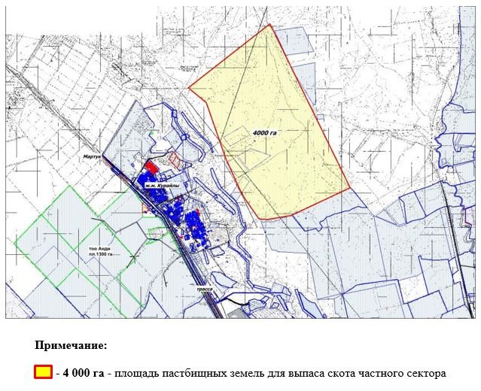

Карта пастбищных земель частного сектора жилого массива Ульке

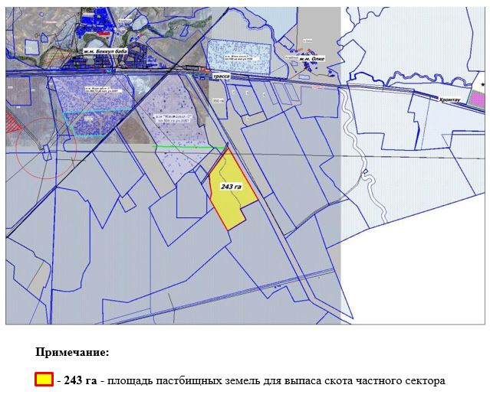

Карта пастбищных земель частного сектора жилого массива Орлеу

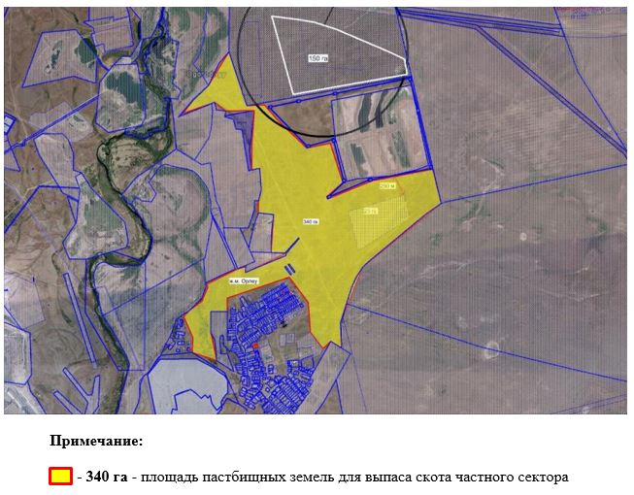

Карта пастбищных земель частного сектора жилого массива Шилисай

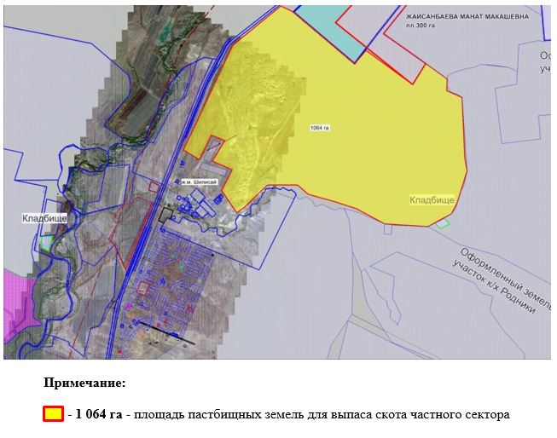

© 2012. РГП на ПХВ «Институт законодательства и правовой информации Республики Казахстан» Министерства юстиции Республики Казахстан

